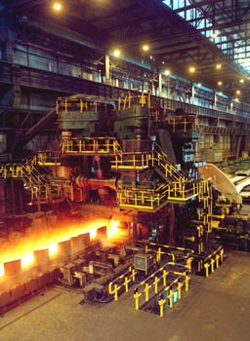

Ya vimos anteriormente que cuando en la materia se produce un cambio químico, se altera su composición, se forman nuevas sustancias y desaparecen las que había al principio.

La vida, ya sea animal o vegetal se mantiene sobre cambios químicos, la respiración, la digestión de alimentos, el mantenimiento de la temperatura corporal, la función clorofílica de los vegetales. Gran parte de los materiales que manejamos (plásticos, papel, fármacos...) se han obtenido en la industria química a partir de otros. La energía que utilizamos habitualmente procede de cambios químicos. La energía eléctrica en gran parte se obtiene de reacciones de combustión o de la reacción que se produce en las pequeñas pilas que todos conocemos. La energía que utilizamos para el transporte, para cocinar, para calentarnos..., también la obtenemos de reacciones químicas.

Los **objetivos** que nos proponemos alcanzar en esta Unidad son los siguientes:

1. Comprender el significado de las ecuaciones químicas
2. Realizar cálculos estequiométricos en las reacciones químicas.
3. Introducir en los cálculos estequiométricos los conceptos de concentración, pureza y rendimiento.
4. Conocer los procesos básicos de la industria química, y sus aplicaciones en la sociedad actual.

Índice de Contenido

1. Cambios químicos. Ruptura y formación de enlaces 3

2. Ecuaciones químicas 3

2.1 Ajuste de ecuaciones químicas 4

3. Interpretación molecular de una ecuación química 5

3.1. Interpretación microscópica 5

3.2. Interpretación macroscópica 6

4. Cálculos estequiométricos en reacciones 6

4.1. Relaciones de número de moles 7

4.2. Relaciones de masa 7

4.3. Relaciones en volumen. Procesos en los que intervienen gases 8

4.4 Cálculos en procesos en los que intervienen sustancias en disolución 10

4.5 Cálculos en procesos en los que intervienen reactivos con impurezas 11

4 .6 Otro método: factores de conversión 12

5. Procesos con reactivo limitante 14

6. Rendimiento de las reacciones químicas 16

7. Industria química 17

7.1 Obtención de productos inorgánicos 18

7.2 Procesos básicos de la siderurgia 19

7.3 Nuevos materiales 21

Solucionario 23

# **1. Cambios químicos. Ruptura y formación de enlaces**

En un cambio químico, a partir de unas sustancias iniciales (**reactivos**), se forman otras sustancias nuevas (**productos**). En los procesos químicos no cambia ni el tipo de átomos ni el número de átomos, lo único que ocurre es que estos átomos se combinan entre sí de otra forma.

Se rompen enlaces entre los átomos que forman los reactivos y estos átomos se enlazan de otra manera, dando lugar a los productos. Es decir, en un cambio químico se rompen unos enlaces y se forman otros nuevos.

Supongamos la reacción del cloro con el hidrógeno para dar ácido clorhídrico.

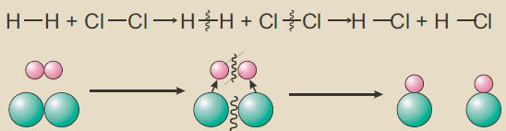

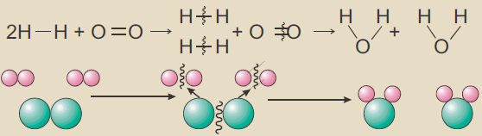

H2 + Cl2  → 2 HCl

en esta reacción (ver figura), se rompe el enlace entre los dos átomos de H y el enlace entre los dos átomos de Cl y se forman enlaces entre los átomos de Cl y de H. Desaparece el H2 y el Cl2 y se forma otra sustancia nueva HCl.

En el siguiente ejemplo:

2 H2 + O2  → 2 H2O

se rompe el enlace entre los átomos de H y el enlace entre los átomos de O y se forman enlaces entre cada átomo de O y dos átomos de H. Desaparece el H2 y el O2 y se forma otra sustancia nueva H2O.

# 2. Ecuaciones químicas

En las reacciones químicas, los **reactivos** o sustancias iniciales se transforman en **productos** o sustancias finales. Esto se puede expresar de una forma sencilla, mediante ecuaciones químicas. En ellas, tanto **reactivos** como **productos** se representan mediante sus fórmulas químicas.

Los reactivos se escriben a la izquierda y los productos a la derecha, separados por una flecha que nos indica el sentido en el que se produce la reacción.

CaCO3 + H2SO4 → CaSO4 + CO2 + H2O

Se puede completar la ecuación indicando el estado físico de las sustancias que intervienen en la reacción. Para ello se utilizan los siguientes símbolos:

(s): sólido; (l): líquido; (g): gas; (ac):disuelta en agua.

La ecuación anterior se podría escribir así:

CaCO3 (s) + H2SO4 (ac) → CaSO4 (ac) + CO2 (g) + H2O (l)

## 2.1 Ajuste de ecuaciones químicas

La siguiente ecuación química: H2 + N2 → NH3 nos indica que el hidrógeno reacciona con el nitrógeno y se produce amoniaco, pero no refleja la ley de conservación de la masa, no aparece el mismo número de átomos de cada elemento al principio y al final de la reacción. Se dice que la ecuación no está “ajustada”.

*Ajustar una ecuación química es reflejar que existe el mismo número de átomos de cada elemento al principio y al final de la reacción.* Esto se consigue colocando coeficientes numéricos delante de las fórmulas. En nuestro caso pondríamos un “2” delante del NH3, para conseguir que haya dos átomos de N, igual que en los reactivos. Ahora tenemos 6 átomos de H en los productos, debemos poner un “3” delante del H2 para conseguir que haya también 6 átomos de H en los reactivos. La ecuación ajustada queda:

3 H2 + N2  → 2 NH3

Para ajustar una ecuación química se siguen los siguientes pasos:

1. Una vez escritas las fórmulas de productos y reactivos, para ajustar se utilizan coeficientes numéricos delante de las fórmulas. Se empieza por aquellos elementos que aparecen en una sola fórmula a cada lado de la ecuación. Solo podemos poner números delante de las fórmulas, nunca debemos modificar los subíndices de las fórmulas.

CaCO3 + HCl → CaCl2 + H2O + CO2

Nos fijamos en primer lugar en Ca, C, H y Cl que aparecen en una sola fórmula a cada lado de la ecuación. En este caso Ca y C están ajustados. El Cl y el H no, pues aparecen dos átomos de cada uno en los productos y tan sólo uno en los reactivos. Lo solucionamos poniendo un “2” delante de la fórmula HCl.

1. A continuación se ajustan los elementos que aparecen en dos o más fórmulas del mismo lado de la ecuación. En nuestro caso el O aparece en lado de la derecha en dos fórmulas H2O y CO2. En total suman tres átomos de O. También aparecen tres átomos de O en la parte de la izquierda. No hará falta añadir ningún coeficiente. La ecuación ajustada será:

CaCO3 + 2HCl → CaCl2 + H2O + CO2

Actividades

1. Ajusta las siguientes reacciones:

Ca + O2 → CaO

NO2 + H2O → HNO3 + NO

C3H8 + O2 → CO2 + H2O

Al + HCl → AlCl3 + H2

C6H12O6 + O2 → CO2 + H2O

Al(OH)3 + HNO3 → Al(NO3)3 + H2O

# 3. Interpretación molecular de una ecuación química

Una vez que se ha ajustado una ecuación química podemos interpretar lo que sucede a **nivel microscópico**, es decir, a nivel atómico, y lo que sucede a **nivel macroscópico**, es decir, con cantidades de productosy reactivosque se pueden medir.

## 3.1. Interpretación microscópica

Dadas las siguientes reacciones:

2H2 + O2 → 2H2O

se interpreta de la siguiente forma: dos moléculas de gas H2 reaccionan con una molécula de O2 para formar dos moléculas de H2O.

N2 + 3H2 → 2NH3

se interpreta de la siguiente forma: una molécula de N2 reacciona con tres moléculas de H2 para formar dos moléculas de NH3.

## 3.2. Interpretación macroscópica

Cuando se ponen en contacto los reactivos y dan lugar a los productos, no se suele tener una, dos o tres moléculas de estas sustancias, sino muchas más, aunque la proporción reflejada en la ecuación química ajustada se mantiene siempre.

N2 + 3 H2 → 2 NH3

También valdría:

7 N2 + 21 H2 → 14 NH3

es decir, siete moléculas de N2 reaccionan con veintiuna moléculas de H2 para formar catorce moléculas de NH3.

RECUERDA

Podemos decir que una reacción química ajustada nos indica la proporción en moles entre los reactivos y los productos de dicha reacción.

También podríamos escribir:

6,02 x 1023 N2 + 3 x 6,02 x 1023 H2 → 2 x 6,02 x 1023 NH3

que se puede leer como: un mol de N2 reacciona con tres moles de H2 para formar dos moles de NH3.

Esta relación en moles entre los reactivos y productos nos permite establecer lo que ocurre en una reacción en cantidades que fácilmente se pueden medir.

# 4. Cálculos estequiométricos en reacciones

Nos podemos preguntar ¿Qué cantidad de un determinado reactivo será necesaria para obtener una determinada cantidad de un producto? Seguro que esta pregunta se la hacen en la industria química.

Con lo que se ha visto en este tema acerca de las ecuaciones químicas y manejando otros conceptos que ya conoces: mol, masas molares, concentración de disoluciones, volumen molar de gases..., se pueden realizar numerosos cálculos que nos ayudarán a conocer las cantidades, tanto de productos como de reactivos, que intervienen en las reacciones químicas.

Estos cálculos se llaman **cálculos estequiométricos**.

## 4.1. Relaciones de número de moles

Ya se ha visto que una reacción ajustada nos indica la proporción en moles entre los productos y los reactivos.

CH4 + 2O2 → CO2 + 2H2O

Esta es la reacción de combustión del gas metano, veamos cómo podemos conocer cuántos moles de CO2 se forman cuando se queman cinco moles de metano y cuántos moles de O2 reaccionan con esos cinco moles de metano.

Según la reacción establecemos la proporción:

y para conocer los moles de oxígeno:

## 4.2. Relaciones de masa

Recuerda que un mol de cualquier sustancia es equivalente a su masa molar expresada en gramos. Podemos convertir los moles en gramos.

Teniendo en cuenta la siguiente reacción:

CaH2 + 2H2O → Ca(OH)2 + 2 H2

¿Cuántos gramos de CaH2 serán necesarios para obtener 100 gramos de H2? En primer lugar hallamos las masas molares del H2 y del CaH2:

Mm(H2) = 2 g/mol; Mm(CaH2) = 40 + 2 = 42 g/mol

Según la ecuación química, para obtener dos moles de H2 se necesita un mol de CaH2, pasamos esta relación a gramos, utilizando las masas molares.

Actividades

1. El metano CH4, principal componente del gas natural, arde en presencia de oxígeno para producir CO2 y agua.
2. Escribe esta reacción de combustión ajustada.
3. Calcula el número de moles de CO2 y los gramos de agua que se producen al arder 500g de CH4.
4. ¿Qué cantidad de FeO hemos de tratar con carbono para obtener una tonelada de hierro?

FeO + C → CO + Fe

## 4.3. Relaciones en volumen. Procesos en los que intervienen gases

Según la Ley de Avogadro, un mol de cualquier gas ocupa, en las mismas condiciones de presión y temperatura, el mismo volumen. Por este motivo, cuando en una reacción intervienen gases que se encuentran en las mismas condiciones de presión y temperatura, la relación que hay entre sus moles es la misma que la que hay entre sus volúmenes

En el siguiente proceso químico, en el que todas las sustancias que intervienen son gases, vamos a determinar cuántos litros de N2 reaccionarán con cuarenta y dos litros de H2, si se miden en las mismas condiciones de presión y temperatura.

N2 + 3H2 → 2NH3

Según la ecuación, por cada tres moles de H2, reacciona un mol de N2. Esta es la misma relación que para sus volúmenes.

¿Qué volumen de NH3 se formará si se mantienen las condiciones de presión y temperatura?

Se ha podido comprobar en el anterior ejemplo que no se conservan los volúmenes. No ocurre como con la masa. La masa de los reactivos es igual a la masa de los productos, pero esto no se cumple para los volúmenes. El volumen de los productos no tiene por qué coincidir con el volumen de los reactivos. No existe una ley de conservación del volumen.

En el ejemplo anterior, a partir de (42 + 14) litros de los reactivos, se obtienen 28 litros de los productos.

En otras reacciones en las que intervienen gases, cuando tenemos que hacer algún cálculo relacionado con ellos, se realizan los cálculos de la reacción manejando el número de moles del gas y luego se calcula el volumen a partir de la ecuación general de los gases.

En el siguiente ejemplo vamos a determinar el volumen de gas H2 que se puede formar, medido en condiciones normales, por la reacción completa de 920 gramos de Na.

2 Na + 2 H2O → 2 NaOH + H2

Teniendo en cuenta que la masa molar del Na son 23g/mol calculamos el número de moles de Na correspondientes a 920 g

A continuación, se calculan los moles de H2 que se obtienen.

Utilizando la ecuación de estado del gas ideal: pV = n R T

1atm V = 20mol 0,082 atm litro K-1 mol-1 273K;

V ≈ 448 litros de H2

También se podría resolver teniendo en cuenta que 1 mol de gas H2 en condiciones normales ocupa 22,4 litros.

V = 20 mol x 22,4 litros/mol = 448 litros de H2

## 4.4 Cálculos en procesos en los que intervienen sustancias en disolución

Cuando en una reacción intervienen reactivosen disolución, se suele conocer el volumen de disolución del que disponemos. Para poder hacer los cálculos en la reacción hemos de conocer, en primer lugar, los moles de reactivopresentes en dicha disolución. Recuérdese que la definición de molaridad

Supongamos, como ejemplo la reacción del cinc con ácido clorhídrico.

Zn + 2HCl → ZnCl2 + H2

¿Qué cantidad de Zn reaccionará con 600 cm3 de una disolución 2,5M de HCl?

Los moles de ácido clorhídrico de que se dispone son:

*n = M.V = 2,5 mol/litro x* 0,6 *litros = 1,5 mol de HCl*

establecemos la proporción que se indica en la reacción:

y como 1 mol de Zn tiene una masa molar de 65,4g.

Actividades

1. El Clorato de potasio, KClO3, cuando se calienta, se descompone produciendo gas O2, según la reacción: KClO3→ KCl + O2
2. Si calentamos 36,75g. de KClO3 ¿Cuántos gramos y moles de O2 se obtienen?
3. ¿Qué volumen ocupará este gas O2 si lo medimos en condiciones normales?
4. El mármol, constituido fundamentalmente por CaCO3, reacciona con el HCl, según la siguiente reacción:

CaCO3 + 2HCl → CaCl2 + CO2 + H2O

Si hacemos reaccionar 250g. de mármol con suficiente disolución 2,5M de HCl.

1. ¿Cuántos litros de CO2 medidos a la presión de 0,9 atm. y 27 ºC de temperatura se obtendrán?
2. ¿Qué volumen de disolución de HCl será necesario?
3. ¿Cuántos gramos de CaCl2 se obtendrán?

## 4.5 Cálculos en procesos en los que intervienen reactivos con impurezas

A veces, los reactivos contienen impurezas, lo que hace que baje el rendimiento de una reacción, puesto que las impurezas no intervienen en la reacción.

Si se conoce la cantidad de impurezas de un reactivo podemos calcular la cantidad de producto que se obtendrá realmente. La pureza se puede definir como:

En el siguiente ejemplo:

CaCO3 + 2HCl → CaCl2 + CO2 + H2O

RECUERDA

Las cantidades utilizadas para calcular la pureza de un reactivo, puede ser gramos, moles, litros, etc.., teniendo en cuenta que ambas estén en la misma unidad.

Partimos de 800 g de una roca caliza cuya pureza es tan solo del 60%. Determina la cantidad de CaCl2 que se puede obtener.

Hemos de calcular la cantidad que existe de CaCO3 que será la que realmente intervenga en la reacción y dará lugar a la formación de CaCl2.

La masa de CaCO3 puro será: 800 g x 0,6= 480 g

Teniendo en cuenta que la masa molar del CaCO3 son 100g/mol calculamos el número de moles correspondientes a 480 g

Teniendo en cuenta que la proporción en la reacción respecto al CaCl2 es 1:1 y que la masa molar del CaCl2 =111 g/mol, se obtendrán 4,8 moles de CaCl2, cuya masa es:

m(CaCl2)= 4,8mol x 111 g/mol = 523,8 g

Otro tipo de problema, consiste en calcular la pureza de un reactivo a partir de la cantidad de productoque se obtiene.

En el siguiente proceso:

Na + H2O → NaOH + ½ H2.

Si a partir de 120 g de Na se obtienen 160 g de NaOH. Vamos a determinar el porcentaje de pureza del Na empleado en esta reacción.

Calculamos los moles de NaOH obtenidos teniendo en cuenta su masa molar (40 g/mol),

Como la proporción en la reacción entre el Na y el NaOH es 1:1, los moles de Na que han reaccionado son también 4, por tanto la masa inicial de Na es:

m(Na) = 4 g x 23 g/mol = 92 g

De los 120g. iniciales, tan solo 92 g. son de sodio.



Actividades

1. El carbonato de calcio que forma las rocas calizas, cuando se calienta en los hornos de cal, se descompone en cal viva CaO, un sólido blanco, y en gas CO2, según la siguiente reacción:

CaCO3 → CaO + CO2

1. ¿Cuántos moles y Kg. de CaO se obtienen a partir de 5 toneladas de piedra caliza que contiene un 90% de CaCO3?
2. ¿Cuántos moles y litros de CO2, medidos a una presión de 1,2 atm. y 127 ºC de temperatura, se obtienen?

## 4.6 Otro método: factores de conversión

Los problemas de química se pueden resolver, además, por el llamado método de factores de conversión.

Veamos cómo se utilizan en un ejemplo sencillo.

1 mol de CO2 tiene una masa de 44g. Portante podemos escribir el siguiente factor de conversión:

Si queremos pasar 92 g de CO2 a moles de CO2, multiplicaremos 92 g por este factor de conversión.

En la siguiente reacción:

Ca + 2HCl → CaCl2 + H2

queremos calcular cuántos gramos de CaCl2 se obtienen a partir de 110g. de Ca.

En primer lugar, determinamos cuántas conversiones tenemos que hacer y escribimos los factores de conversión correspondientes.

Tenemos que pasar de gramos de Ca a moles de Ca. El factor de conversión es:

A continuación, habremos de pasar de moles de Ca a moles de CaCl2. Esta relación nos la da la reacción ajustada

Ahora debemos pasar de moles de CaCl2 a gramos de CaCl2. El factor de conversión es

Como habrás podido comprobar, en el numerador se escribe “a lo que vamos a pasar” y en el denominador “desde lo que pasamos”.

Como último paso, se multiplica la cantidad de la que partimos por todos los factores de conversión, simplificamos las unidades y obtenemos lo que pretendíamos calcular.

El cálculo global será:

Como se puede comprobar se simplifican las unidades y al final nos quedan gramos de CaCl2.

Si disponemos de una disolución 0,8M de HCl ¿qué volumen de esta disolución se necesitará para que reaccionen esos 110 g de Ca?

Veamos qué factores de conversión hemos de utilizar en este caso:

gramos de Ca a moles de Ca:

moles de Ca a moles de HCl:

moles de HCl a Vdisolución:

El cálculo completo será:

Como se puede comprobar se simplifican las unidades y al final nos quedan litros de disolución.

¿Qué volumen de H2 se desprenderá en esta reacción si lo medimos a 2 atm. de presión y 27 ºC de temperatura?

Hemos de pasar de gramos de Ca hasta moles de H2, para luego aplicar la ecuación general de los gases y calcular el volumen de gas H2.

Se utilizaran los siguientes factores de conversión:

gramos de Ca a moles de Ca :

moles de Ca a moles de H2 :

El cálculo completo será:

Como se puede comprobar se simplifican las unidades y al final nos quedan moles de H2. El volumen obtenido es:

pV = n R T

Actividades

1. Resuelve la actividad 5 mediante factores de conversión.

V = 33,825 litros.

# 5. Procesos con reactivo limitante

Si se va a preparar una tarta de manzana para ocho personas, se deben tener cantidades suficientes de todos los ingredientes. No nos sirve disponer de manzanas para doce personas, en exceso, si apenas tenemos azúcar para cuatro personas. Solo podríamos preparar tarta para cuatro personas y nos sobrarían manzanas.

RECUERDA

Cualquier cálculo en una reacción química debe hacerse a partir del reactivo limitante, que es el primero que se consume.

En las reacciones químicas no siempre disponemos de reactivos en las proporciones estequiométricas, es decir, en las proporciones que indica la reacción ajustada. Hay un reactivo que se gasta mientras que aún queda del otro, pero la reacción ya no puede seguir. *El reactivo que primero se consume* en una reacción se llama **reactivo limitante**, pues limita o determina la máxima cantidad de producto que se puede formar en esa reacción.

Los **reactivos en exceso** son los que están en *mayor cantidad de la necesaria* para reaccionar con el reactivo limitante. De estos sobra cuando finaliza la reacción.

Veamos cómo se realizan los cálculos cuando hay un reactivo limitante.

1. Se calcula la cantidad de producto que se obtiene a partir de uno de los reactivos.
2. A continuación calculamos la cantidad de producto que se obtiene a partir del otro reactivo.

**Ejemplo 1**

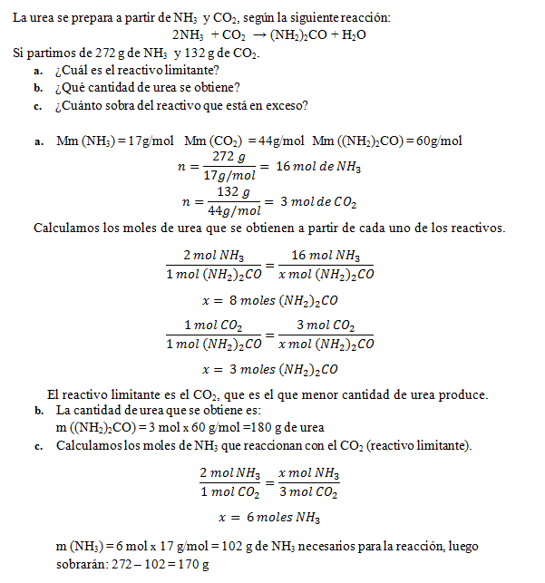

1. Por último elegimos la menor de las dos cantidades de producto calculadas. Esta es la cantidad que se obtiene de producto y el reactivo que la produce es el reactivo limitante, el otro es el reactivo que está en exceso

# 6. Rendimiento de las reacciones químicas

Con mucha frecuencia las reacciones químicas no se completan totalmente, no se obtienen las cantidades de productos previstas, según los cálculos teóricos. Esto se debe a diferentes motivos: A veces los reactivos contienen impurezas que no participan en la reacción, o se producen reacciones colaterales que dan lugar a otros productos, gastándose parte de los reactivos. En ocasiones se alcanza un estado de equilibrio químico y la reacción no se completa totalmente; otras veces, simplemente, se pierde una parte de los productos en el proceso de separación del resto de las sustancias presentes en la reacción. El rendimiento de la reacción tiene gran importancia económica en los procesos industriales y, continuamente se investiga y se innova en estos procesos, para conseguir una mejora en los rendimientos.

**Ejemplo 2**

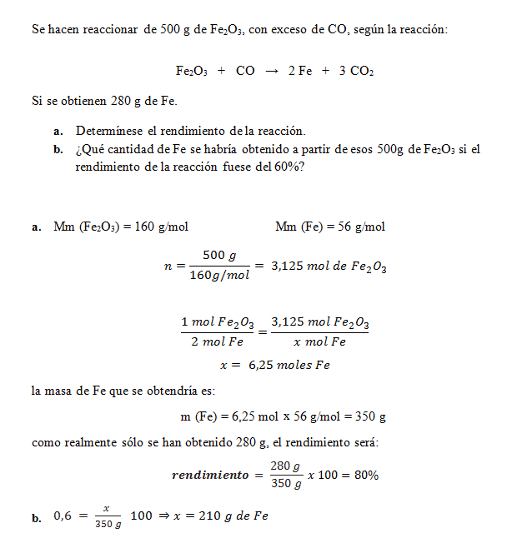

Actividades

1. En un recipiente hay 200g de H2 y 500 g de O2. Estos dos elementos reaccionan formando agua. Determina:
2. La cantidad de agua que se puede formar.
3. ¿Cuál es el reactivo limitante y cuánto sobra del que está en exceso?
4. ¿Qué cantidad de N2 necesitamos para obtener 250 Kg de amoniaco, si el rendimiento de la reacción es del 20%?

N2 + H2 → NH3

1. Calcular los gramos de CaCO3 que serán necesarios para obtener CO2 suficiente como para llenar un recipiente de 10 m3 a la presión de 600 mm de Hg, a una temperatura de 27 ºC. El rendimiento de la reacción es del 85%.

CaCO3 → CaO + CO2

# 7. Industria química

La industria química se ocupa de la transformación de materias primas, mediante reacciones químicas específicas, en otras sustancias con características diferentes para satisfacer las necesidades de la sociedad.

Existen dos tipos de industria química:

* **Industria química de base**. Estas industrias utilizan materias primas para elaborar productos intermedios que, a su vez, pueden servir de materia prima para otras industrias.
* **Industrias químicas de transformación**. Estas industrias elaboran productos destinados al consumo directo de las personas.

En este apartado estudiaremos algunos de los procesos de obtención y transformación de algunas sustancias químicas de interés industrial.

## 7.1 Obtención de productos inorgánicos

El azufre, el iodo, ácido sulfúrico y el ácido nítrico, entre otros, son productos inorgánicos de interés industrial por sus aplicaciones en la industria química de transformación.

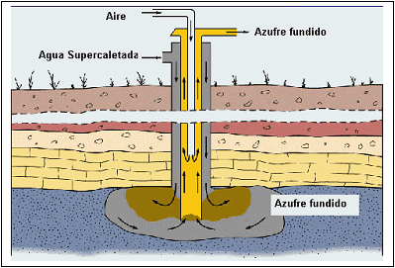

**Azufre:** Físicamente el azufre es un sólido amarillo insoluble en agua. Entre sus aplicaciones podemos destacar: la vulcanización del caucho, fabricación de pólvora, obtención de fungicidas y preparación de productos farmacéuticos.

El azufre generalmente se encuentra formando parte de sulfuros metálicos en depósitos de origen volcánico. Su extracción se realiza mediante el *método de Frasch* que consiste en fundir el azufre en el filón introduciendo vapor de agua a presión. El azufre fundido se impulsa hacia arriba con aire a presión y se recoge en grandes recipientes donde solidifica,

**Iodo:** El iodo es un halógeno que se encuentra en la naturaleza en forma de yoduros en el agua del mar, en las algas y en forma de yodatos en minerales como el salitre.

La extracción del iodo del salitre se realiza calentando el yodato de sodio (NaIO3) con hidrogenosulfito de sodio (NaHSO3), dando lugar a un precipitado que contiene iodo sólido que posteriormente es lavado, prensado, secado y purificado.

2 IO3**-**  + 5 HSO3**-** → I2 (s) + 5 SO42**-** + 3H+ + H2O

Los principales usos del iodo son la elaboración de fármacos, medicamentos reguladores del tiroides, desinfectantes y colorantes.

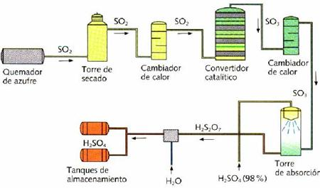

**Ácido sulfúrico:** El ácido sulfúrico es un compuesto líquido, incoloro e inodoro. Es un ácido altamente corrosivo de gran poder oxidante. Existen distintos métodos de obtención de ácido sulfúrico. Uno de ellos es en cámaras de plomo, donde el dióxido de azufre (SO2) purificado se oxida a ácido sulfúrico en presencia de agua mediante gases NOx que actuan como transportadores de oxígeno,

El método de obtención más utilizado es el *Método de contacto*, en el cual mediante un quemador se produce dióxido de azufre (SO2) a partir de azufre puro.

S + O2 → SO2

Posteriormente, en presencia de un catalizador (V2O5), el SO2 es transformado en SO3,

2 SO2 + O2 ↔ 2 SO3

El SO3 se recoge sobre ácido sulfúrico concentrado y se forma ácido disulfúrico H2S2O7, posteriormente se adiciona agua, produciendose ácido sulfúrico. En esta reacción se libera gran cantidad de energía, que se utiliza para otros procesos.

SO3 (g) + H2SO4 (l) → H2S2O7 (l)

H2S2O7 (l) + H2O → 2 H2SO4 (ac)

Este método es económicamente muy favorable ya que se obtiene un producto del 95% de riqueza con bajos costes de producción. Por esta razón, es el ácido inorgánico más utilizado en los procesos químicos industriales.

**Ácido nítrico:** El ácido nítrico es uno de los productos más importantes de la industria química. Se utiliza principalmente para fabricar nitrato de amonio, para su uso como fertilizante; también tiene importancia en la fabricaión de colorantes y explosivos.

El ácido nítrico es un líquido incoloro que cuando se expone a la luz adquiere un color pardo-amarillento, provocando su descomposición en NO2. Es un ácido fuerte de alto poder oxidante.

Para la obtención del ácido nítrico se utiliza el *Método de Ostwald*, que se basa en la oxidación catalítica del amoniaco. Este proceso sólo necesita amoniaco y aire como materia prima y conta de tres etapas. En primer lugar, se oxida el amoniaco en presncia de un catalizador (una fina red de platino calentada al rojo)

4 NH3 + 5 O2 → 4 NO + 6 H2O

A continuación se oxida el NO a NO2, y finalmente se trata con agua caliente.

3 NO2 + H2O → 2 HNO3 + NO

El NO obtenido en esta última etapa se recicla y se vuelve a oxidar a NO2.

## 7.2 Procesos básicos de la siderurgia

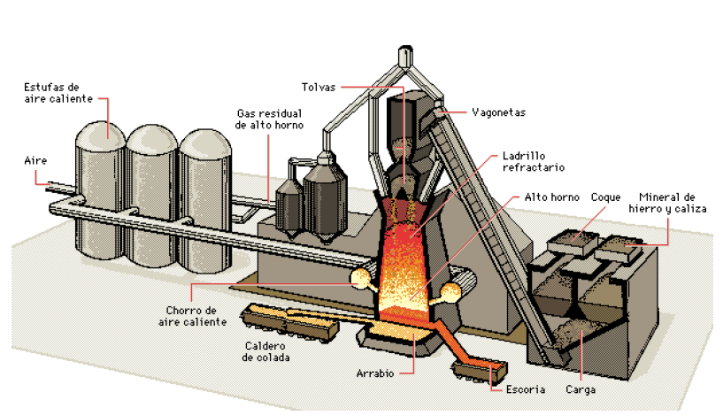

El hierro constituye un 4,7% en masa de la corteza terrestre, es el elemento más abundante de la Tierra, ya que el núcleo terrestre está compuesto fundamentalmente por este metal.

El hierro se encuentra en forma de óxidos hidratados y sulfuros, siendo los minerales más importantes que lo contienen, la hematita (Fe203), la magnetita (Fe304), la siderita (FeC03) y la pirita (FeS2).

|  |  |  |  |
| --- | --- | --- | --- |
| Nombre del mineral | Contenido de Hierro | Fórmula | Color y Brillo |
| Magnetita | 50 – 70 % | Fe304 | Brillante-negro |
| Hematita | 35 – 60 % | Fe203 | Brillante-rojo |
| Siderita | 30 – 40 % | FeC03 | Cristalino-marrón |
| Pirita | 45 % | FeS2 | Brillante-amarillo |

El procesamiento del hierro, consta básicamente de las siguientes fases:

* Trituración y mezcla con carbón coque.
* Purificación de la mezcla a temperaturas del orden de 1800ºC,
* Obtención de “hierro de primera fusión” o “arrabio”.
* Tratamiento del arrabio en “hornos de cúpula”. Eliminación de impurezas.

Las reacciones simplificadas que se dan en el proceso, se describen a continuación:

Fe2O3 + CO → 2FeO + CO2

CO2 + C → 2 CO

FeO + CO → Fe + CO2

El hierro de primera fusión no se puede utilizar directamente en la industria por ser muy quebradizo debido a sus impurezas y poca resistencia ya que contiene excesivo carbón, del 2.2% al 4.5%., además de cantidades de silicio, magnesio y fósforo cuyos contenidos son muy variables. Sin embargo, una vez eliminadas las impurezas y combinado con pequeñas cantidades de carbono, se obtiene **acero**, cuyas propiedades varían en función de la cantidad de carbono y de otros elementos presentes en la aleación. Para la eliminación de las impurezas se utiliza piedra caliza (CaCO3). Esta piedra caliza se usa en el proceso como un fundente que reacciona con las impurezas presentes y las elimina del hierro fundido como escoria.

Denominamos **acero** a cualquier tipo de hierro forjable, es decir, a aquellos tipos de hierro que al ser calentados al rojo, se ablandan y pueden ser deformados. Se puede obtener a partir del arrabio obtenido en el alto horno o de las chatarras férricas.

Los aceros se clasifican en cinco grupos principales: aceros al carbono, aceros aleados, aceros de baja aleación ultra resistentes, aceros inoxidables y aceros de herramientas.

* **Aceros al carbono.** El 90% de los aceros son aceros al carbono. Estos aceros contienen una cantidad diversa de carbono, menos de un 1,65% de manganeso, un 0,6% de silicio y un 0,6% de cobre.
* **Aceros de baja aleación ultra resistentes**. Es la familia de aceros más reciente de las cinco. Estos aceros son más baratos que los aceros convencionales debido a que contienen menor cantidad de materiales costosos de aleación. Sin embargo, se les da un tratamiento especial que hace que su resistencia sea mucho mayor que la del acero al carbono. Este material se emplea para la fabricación de vagones porque al ser más resistente, sus paredes son más delgadas, con lo que la capacidad de carga es mayor. Además, al pesar menos, también se pueden cargar con un mayor peso. También se emplea para la fabricación de estructuras de edificios.
* **Aceros inoxidables.** Estos aceros contienen cromo, níquel, y otros elementos de aleación que los mantiene brillantes y resistentes a la oxidación. Algunos aceros inoxidables son muy duros y otros muy resistentes, manteniendo esa resistencia durante mucho tiempo a temperaturas extremas. Debido a su brillo, los arquitectos lo emplean mucho con fines decorativos. También se emplean mucho para tuberías, depósitos de petróleo y productos químicos por su resistencia a la oxidación y para la fabricación de instrumentos quirúrgicos o sustitución de huesos porque resiste a la acción de los fluidos corporales. Además se usa para la fabricación de útiles de cocina.
* **Aceros de herramientas.** Estos aceros se emplean para fabricar herramientas y cabezales de corte y modelado de máquinas. Contiene wolframio, molibdeno y otros elementos de aleación que le proporcionan una alta resistencia, dureza y durabilidad.

## 7.3 Nuevos materiales

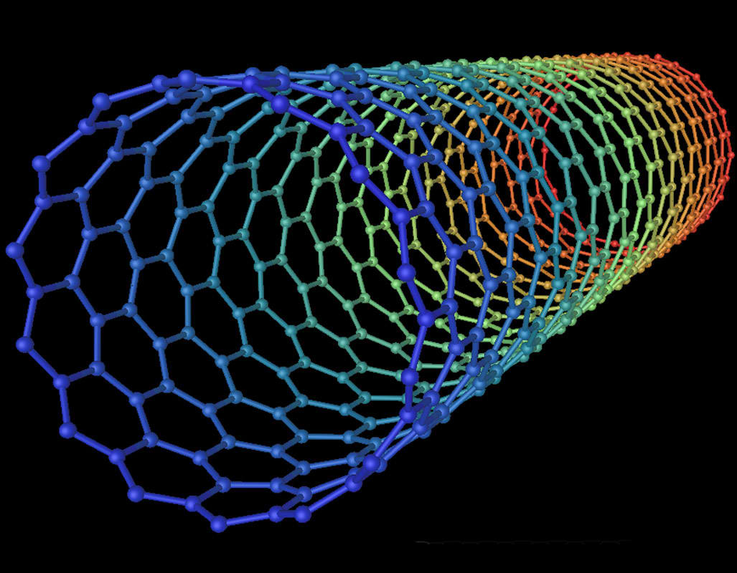

Hoy en día, debido a los avances en la física y la química ha proliferado la creación de **nuevos materiales.** La **nanotecnología, ha supuesto una gran revolución tecnológica en este terreno. Entre estos materiales se encuentran la fibra de carbono, la fibras ópticas, los nanotubos, etc…**

La **fibra de carbono**, es una fibra formada por finos filamentos de 5–10 μm de diámetro y compuesto principalmente por carbono. La estructura atómica de la fibra de carbono es similar a la del [grafito](http://es.wikipedia.org/wiki/Grafito), consistente en láminas de átomos de carbono ordenados en un patrón regular hexagonal. A diferencia del grafito, la fibra de carbono es un material [amorfo](http://es.wikipedia.org/wiki/Amorfo), colocándose sus láminas al azar, apretadas o juntas. Debido a sus propiedades (alta resistencia, gran flexibilidad, baja densidad y propiedades térmicas), tiene muchas aplicaciones en la industria aeronáutica y automovilística, donde sus propiedades mecánicas y ligereza son muy importantes. La fibra de carbono es cada vez más común en distintos artículos de consumo.

Los **nanotubos de carbono** (uno de los más importantes avances en nanotecnología), son una forma alotrópica del carbono, como el diamante, el grafito o los fullerenos. Su estructura puede considerarse procedente de una lámina de grafito enrollada sobre sí misma. Los nanotubos son los materiales conocidos más resistentes, superando hasta en 100 veces al acero. Son excelentes conductores eléctricos, cientos de veces más eficientes que el cobre, y poseen además una gran elasticidad.

**La fibra óptica está** constituida por un núcleo central de vidrio muy transparente, dopado con pequeñas cantidades de óxidos de germanio o de fósforo, rodeado por una fina capa de vidrio con propiedades ópticas ligeramente diferentes. Mediante reflexión total interna transmiten casi íntegramente la información a través de ellas.

Además de estos materiales, existe un gran desarrollo de materiales tales como semiconductores, piezoeléctricos, **materiales inteligentes, activos o multifuncionales, siliconas y polímeros.**

Actividades

1. La reacción simplificada para la obtención del ácido sulfúrico es:

2 S + 3 O2 + 2H2O → 2 H2SO4

Calcular la cantidad de azufre que hay que quemar para obtener 0,5 litros de ácido sulfúrico comercial del 98% de riqueza y 1,8 g/cm3 de densidad.

Ma (H) = 1; Ma(S) = 32; Ma (O) = 16

1. ¿Qué cantidad de Fe se obtendrá a partir 2500 Kg de Fe2O3, si la pureza del óxido es del 80%?. Ma(Fe) = 56; Ma(O)=16

Fe2O3 + CO + C → 2Fe + 2 CO2

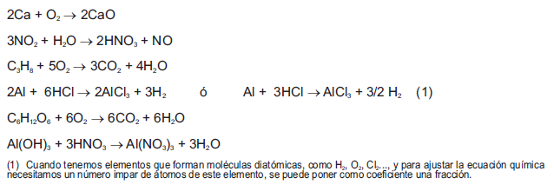

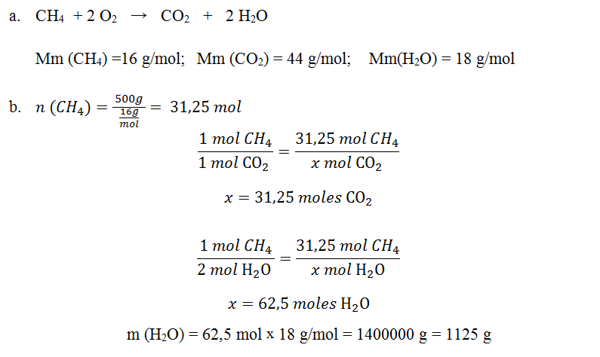

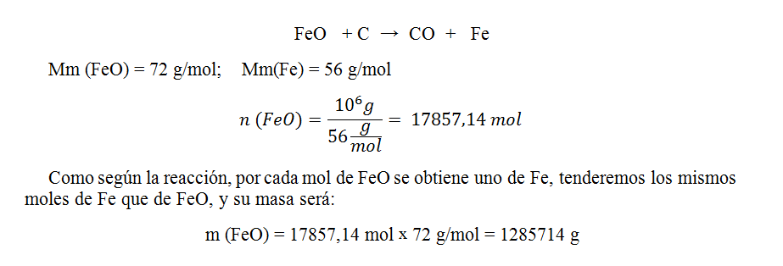

Solucionario

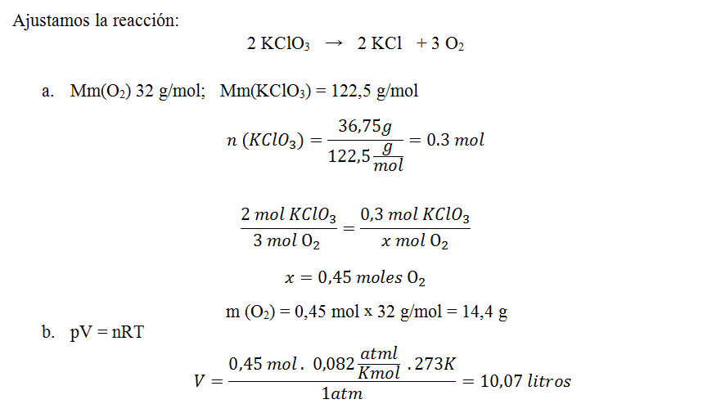

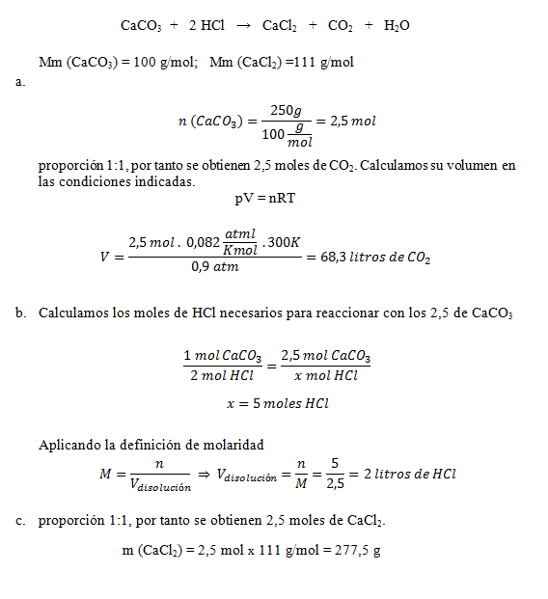

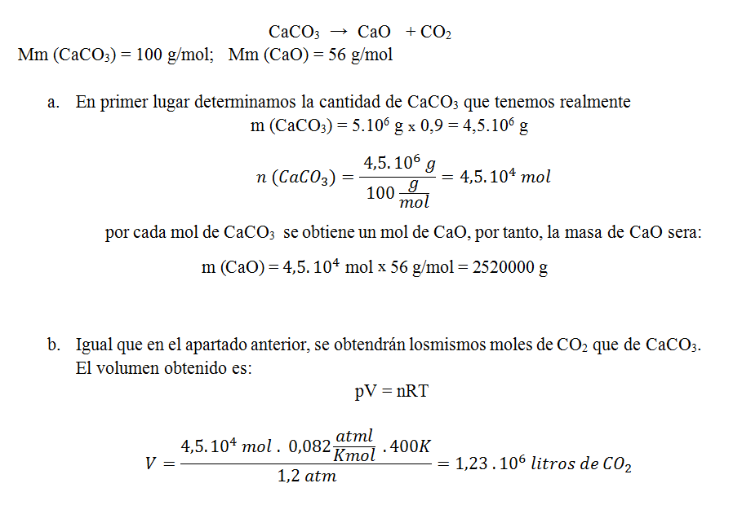

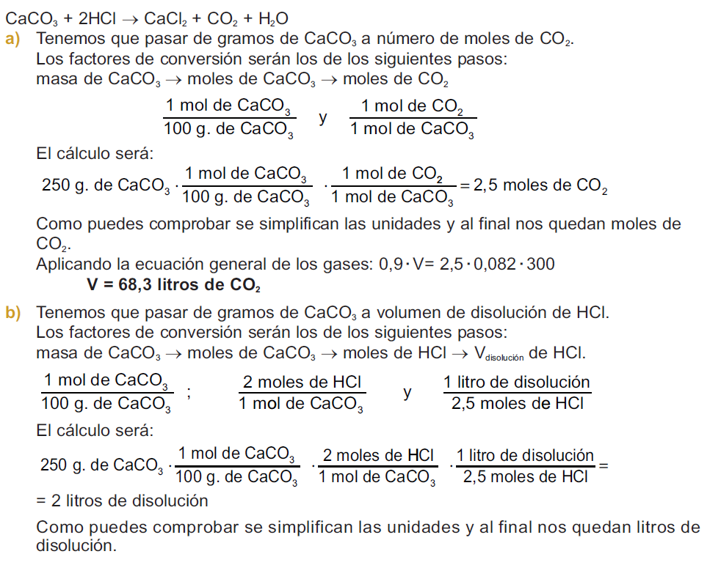

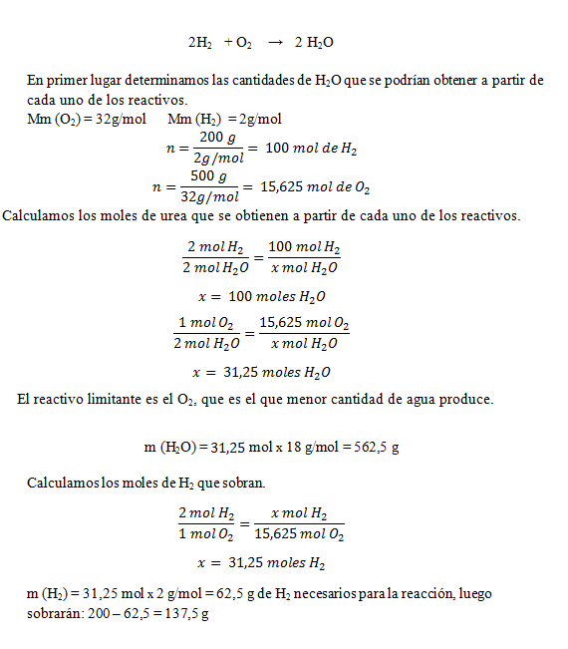

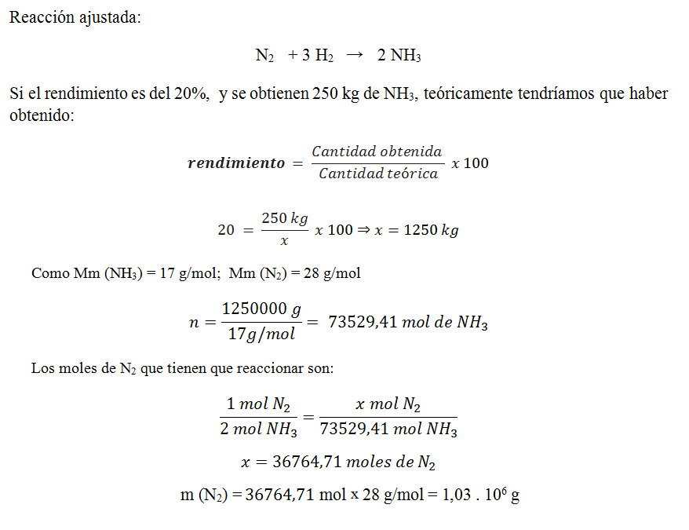

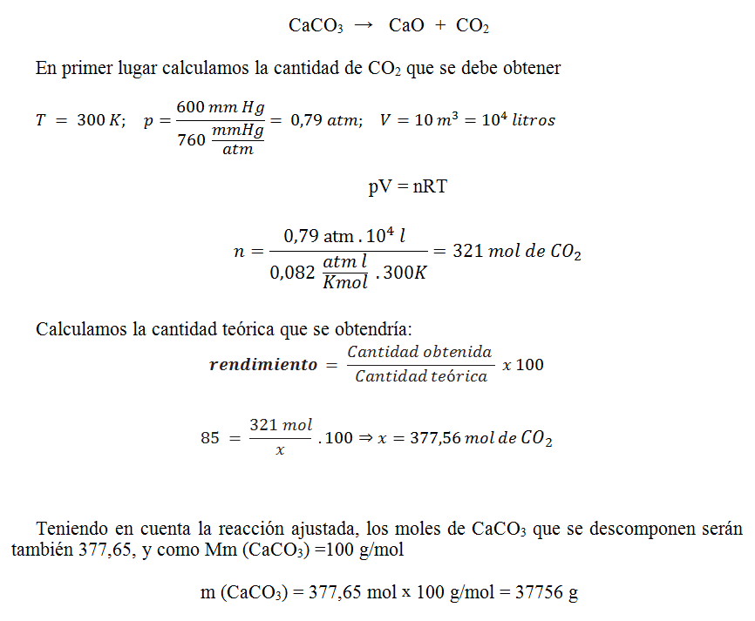

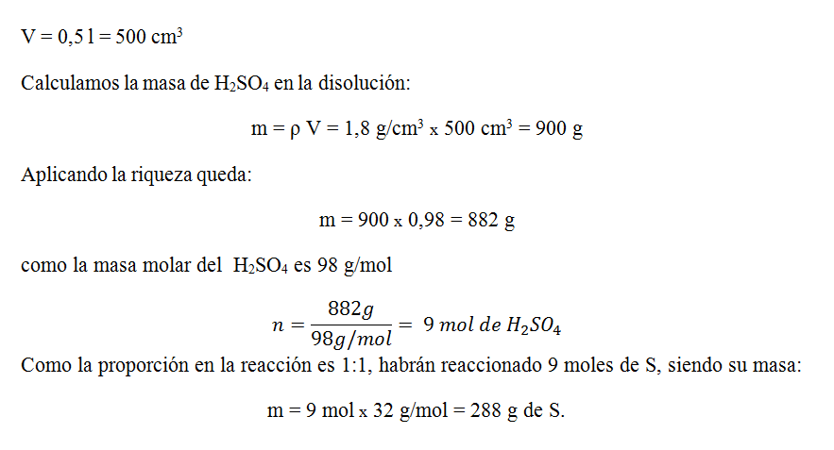

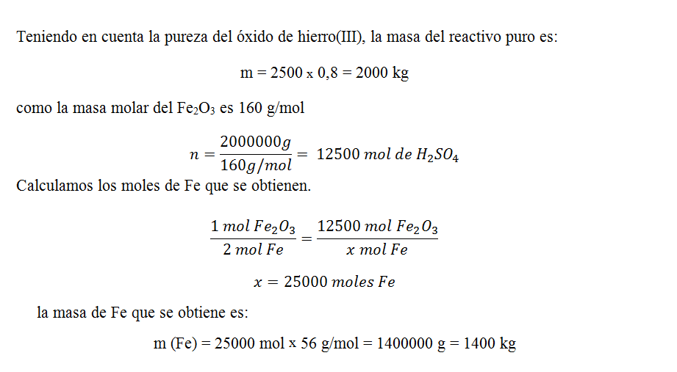

Esta unidad utiliza parcialmente contenidos del libro de Física y Química para Bachillerato a distancia (NIPO: 660-08-177-7).

Aviso Legal

La utilización de recursos de terceros se ha realizado respetando las licencias de distribución que son de aplicación, acogiéndonos igualmente a los artículos 32.3 y 32.4 de la Ley 21/2014  por la que se modifica el Texto Refundido de la Ley de Propiedad Intelectual. Si en algún momento existiera en los materiales algún elemento cuya utilización y difusión no estuviera permitida en los términos que aquí se hace, es debido a un error, omisión o cambio en la licencia original.

Si el usuario detectara algún elemento en esta situación podría comunicarlo a la CIDEAD para que tal circunstancia sea corregida de manera inmediata.

En estos materiales se facilitan enlaces a páginas externas sobre las que la CIDEAD no tiene control alguno, y respecto de las cuales declinamos toda responsabilidad.

